

**Przedmiot: Szkolenie techniczne 2**

**Temat projektu:**

**Admin panel Hospital**

Imię: Oleh

Nazwisko: Oliinyk

**Prowadzący:**

Mgr inż. Łukasz Piechocki

W danym projektu została zrealizowana web aplikacja Admin Panel (Zarządzanie stroną internetową) z użyciem framework ASP NET CORE WEB API (MVC). Baza stwożona w MYSQL, która posiada tabele Doctors, Nurses, Patients, Admins. Aplikacja ma również Operacje CRUD, dodania/usunięcia/aktualizacja

**Wymagania funkcjonalne**

* Dodawanie lekarzy, pacientów, administratorów
* Usuwanie lekarzy, pacientów, administratorów
* Aktualizacja lekarzy, pacientów, administratorów

**Presentacja Projektu**

**Projekt składa się z modulej i kontrolerów, podłącząny bootstrap i jquery;**

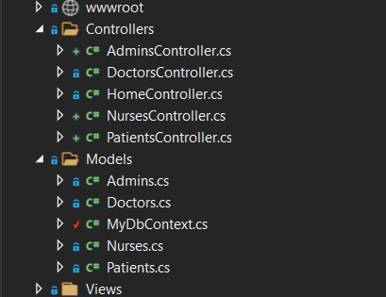

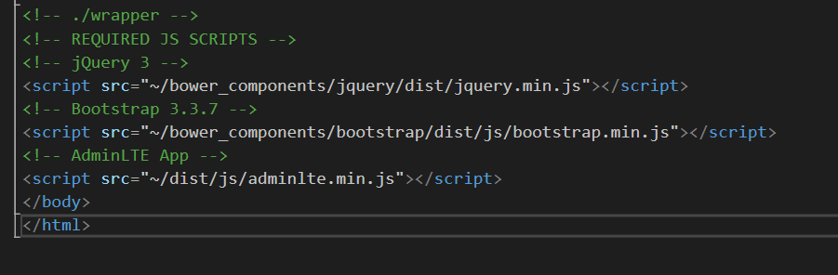

**Po uruchomieniu projektu otwoży się okno przeglądarki, w której będzie wyświetliona strona admin panelu. Po lewej stronie jest menu nawigacjii modulej, z podmenu „Dodaj lekarza”, „Zarządzanie lekarzami”**

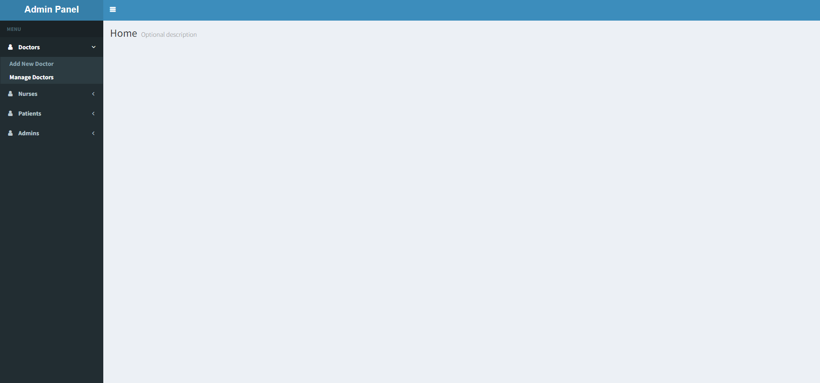

**Dodajemy nowy wpis do bazy:**

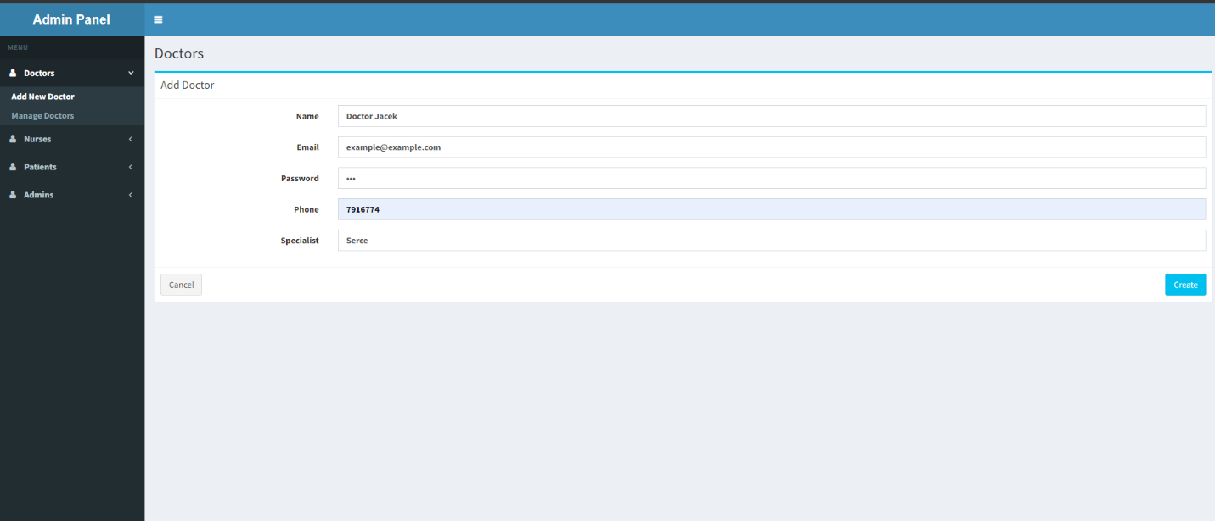

**Zarządzanie artykulami**

**Żeby zaktualizować artykul trzeba nacisnąć na przycisk ‘Update’, zatym otwoży się okno edycjii:**

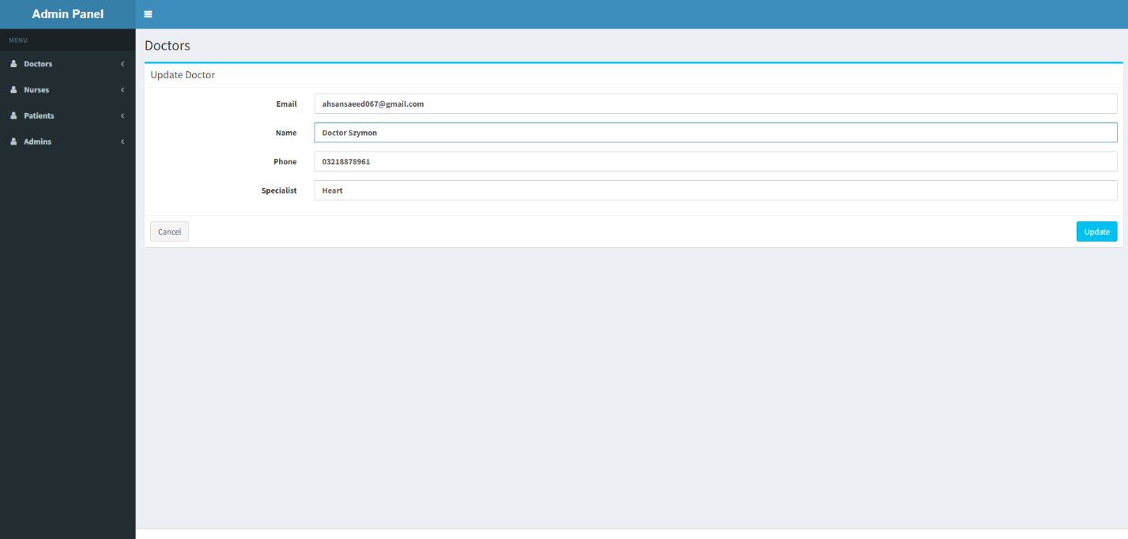

**Żeby usunąć artykul trzeba nacisnąć na przycisk ‘Delete’ , artykul zostanie usunięty:**

